

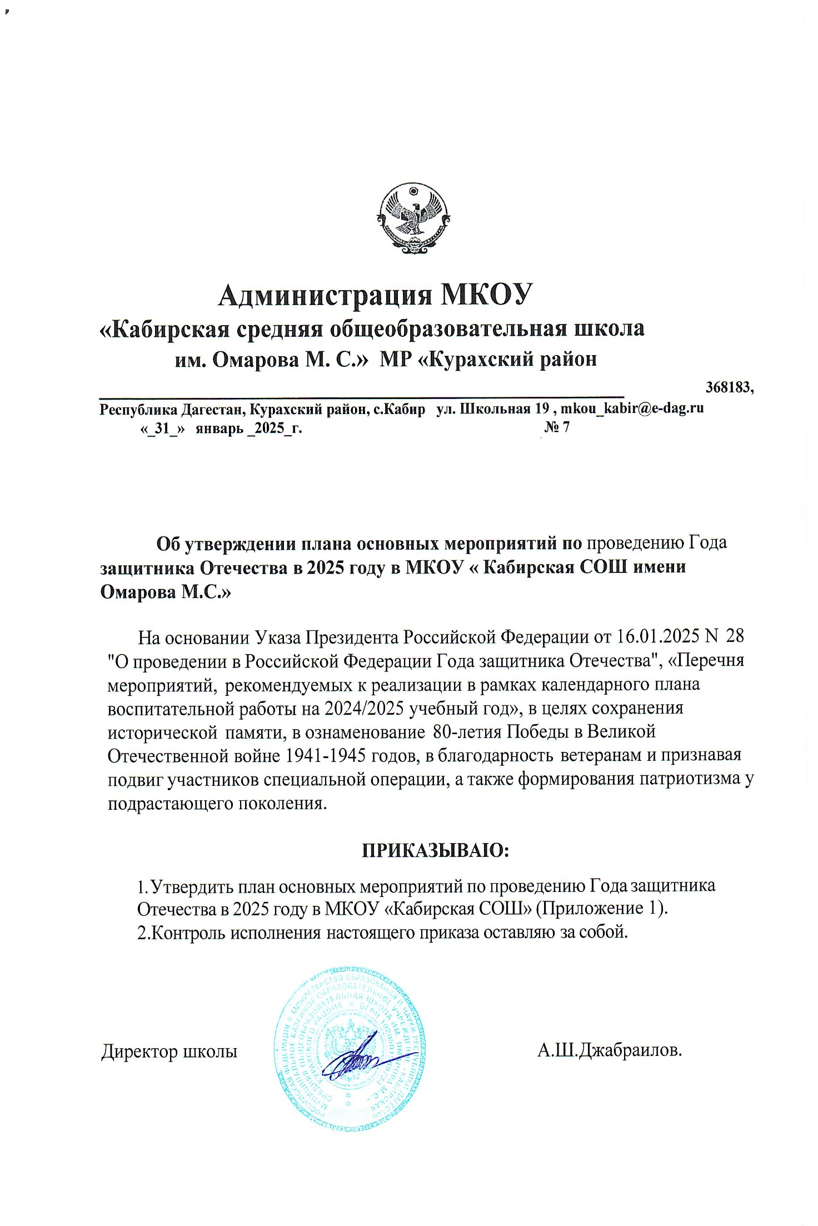

# План мероприятий к Году защитника Отечества на 2025 год

в МКОУ «Кабирская СОШ»

|  |  |  |  |
| --- | --- | --- | --- |
|  | **Наименование Срок проведения**  мероприятия | | **Ответственные** |
|  | Разработка и утверждение  мероприятий в рамках плана Года защитника Отечества в 2025 г. | Январь | Зам. директора по УBP |
| 2 | Общешкольная линейка к  открытию Года защитника Отечества | Январь | зам. директора по УBP, советник дир. |
|  | Тематическое оформление  помещений школы и классов | Январь-май | Рук-ль ОБиЗР ,классные рук-ли. ,зав .кабинетами. |
| 4 | Всероссийская акция  «Блокадный хлеб»; просмотр кинофильмов о блокаде Ленинграда; | Январь | Классные руководители |
| 5 | Урок мужества  «Сталинградская битва» | Февраль | Учителя истории |
| 6 | Оформление выставочных  стендов | Январь-апрель | Рук-ль ОБиЗР  классные руководители |
| 7 | Конкурс рисунков  «Великая Победа — память и слава на все времена». | Март май | Учитель ИЗО  Классные руководители |
| 8 | Тематические классные  часы, посвященные 80-  летию Победы в Великой Отечественной войне | Январь-май | Кл.руководители 1-11  кл. |
| 9 | Тематическое освещение  материалов о войне на уроках в разрезе предметного содержания | Январь-апрель | Учителя- предметники |
| 10 | Встречи с участниками  CBO, ветеранами тыла, детьми-войны, ветеранами боевых действия | В течение учебного  года | Заместитель директора  по УBP, советник дир. По ВВ  классные руководители |
| 11 | Фотовыставка:  Экспозиция фотографий, посвященных защитникам  Отечества. | Февраль | Заместитель директора    классные руководители, |
| 12 | Проведение открытых уроков ОБЗР | Апрель-октябрь | Рук-ль ОБиЗР |
| 13 | Участие в ежегодной  Международной историко-просветительской патриотической акции»Диктант Победы. | Апрель-май | Администрация школы. |
| 14 | Участие в митинге ,посвященном Дню Победы. | Май | Администрация школы,классные руководители. |
| 15 | Участие обучающихся к акции «Бессмертный полк» | Май | Администрация школы,классные руководители |
| 16 | Участие во всероссийской акции «Георгиевская лента», Всероссийский урок памяти «Георгиевская лента-символ воинской славы» | Май | Администрация школы,классные руководители,учитель истории. |
| 17 | Участие во Всероссийской акции «Окна Победы» | Май | Советник дир.,классные рук-ли. |
| 18 | Уроки мужества и мира :Обсуждение роли защитников в поддержании мира.» | Ноябрь | Зам по УВР, советник дир., классные рук-ли.. |
| 19 | Проведение школьных конференций по теме: «История моей семьи в истории страны». | Декабрь | Учителя истории и обществознания. |
| 20 | Проведение краеведческих чтений по теме:» Имя достойного человека в названии улицы.» | Декабрь | Зам дир.по УВР ,советник дир.по ВВ. |
| 21 | Проведении экскурсий в школьные музеи Курахского района | В течение учебного года | Классные рук-ли. |
| 22 | Выставка художественной литературы о ВОв . Чтение литературы о любви и защите Родины, её защитниках, о героизме, смелости и храбрости героев –солдат. | В течение учебного года | Зав.библиотекой. |
| 23 | Цикл внеурочных занятий « Разговоры о важном» | В течение учебного года | Классные рук-ли. |
| 24 | Просмотр фильмов о ВОВ | В течение учебного года | Классные рук-ли. |